实施基本公共卫生服务 共建共享健康生活
----衡阳县基本公共卫生服务项目宣传
国家基本公共卫生服务项目包括12大类内容。即：城乡居民健康档案管理服务、健康教育服务、预防接种服务、0～6岁儿童健康管理服务、孕产妇健康管理服务、老年人健康管理服务、高血压患者及2型糖尿病患者健康管理服务、重性精神疾病患者管理服务、传染病及突发公共卫生事件报告和处理服务、卫生监督协管服务、中医药健康管理服务、结核病患者健康管理服务。
实施基本公共卫生服务项目对居民的好处有：基本公共卫生服务项目覆盖我国13亿人口，与人民群众的生活和健康息息相关。实施项目可促进居民健康意识的提高和不良生活方式的改变，逐步树立起自我健康管理的理念；可以减少主要健康危险因素，预防和控制传染病及慢性病的发生和流行；可以提高公共卫生服务和突发公共卫生事件应急处置能力，建立起维护居民健康的第一道屏障，对于提高居民健康素质有重要促进作用。
在我县，广大城乡居民主要通过辖区内乡镇卫生院和村卫生室享受免费的基本公共卫生服务。

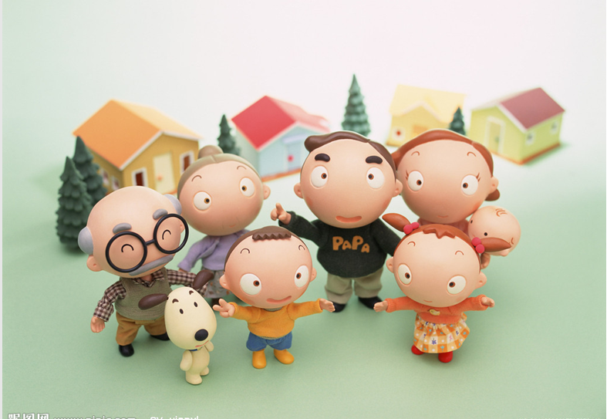

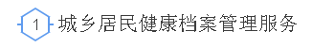
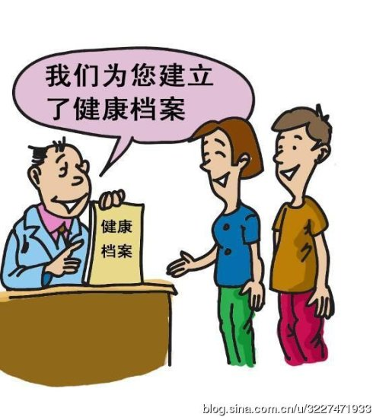
城乡居民健康档案是以居民个人健康为核心，贯穿整个生命过程。凡是在辖区居往半年以上的城乡居民都可以在居住地的乡镇卫生院、村卫生室申请建立居民健康档案。建立健康档案遵循自愿与引导相结合原则，保护居民基本信息和健康信息等个人隐私是医务人员最基本的职责。健康档案包括个人基本信息、健康体检信息、重点人群健康管理记录和其他医疗卫生服务记录。在患者就诊、复诊时由接诊医生负责更新健康档案，并予以保管。居民健康档案数据存放在电子健康档案信息管理系统。

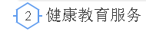
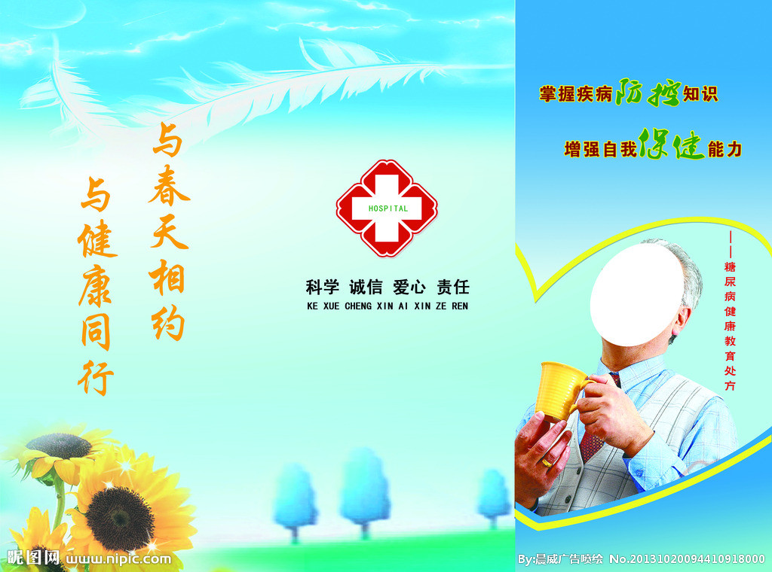
有组织、有计划地开展社区健康教育活动，帮助城乡居民掌握卫生保健知识、树立健康观念，自愿采纳有利于健康的生活行为与方式，达到预防疾病、促进健康、提高生命质量的目的。
宣传普及《中国公民健康素养66条》，配合有关部门开展公民健康素养促进行动。对0-6岁儿童、高血压、糖尿病、孕产妇等重点人群进行健康教育。开展合理膳食、控制体重、适当运动、心理平衡、改善睡眠、限盐、戒烟限酒、控制药物依赖、戒毒等健康生活方式和可干预危险因素的健康教育。开展结核病、肝炎、艾滋病、流感、手足口病和狂犬病、布鲁菌病等重点疾病健康教育。开展食品安全、职业卫生、放射卫生、环境卫生、饮水卫生、学校卫生、计划生育等公共卫生问题健康教育。开展应对突发公共卫生事件应急处置、防灾减灾、家庭急救等健康教育。宣传普及医疗卫生法律法规及相关政策。
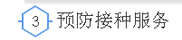
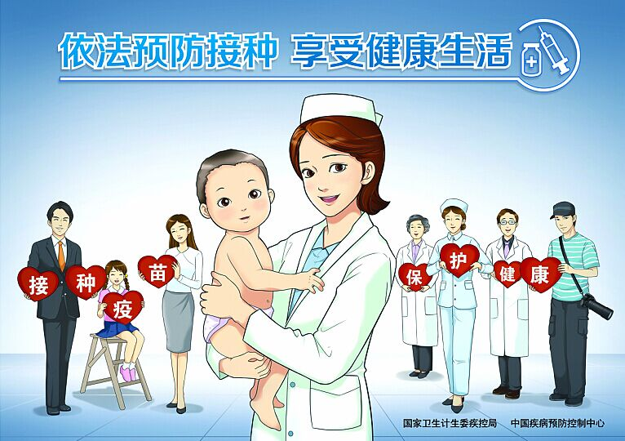
为辖区内0-6岁儿童建卡建证，免费接种乙肝疫苗、卡介苗、脊灰疫苗、百白破疫苗、白破疫苗、麻疹疫苗、甲肝疫苗、流脑疫苗、乙脑疫苗、麻腮风疫苗等国家免疫规划疫苗，每个适龄儿童完成全程免疫规划需22剂次。同时也希望适龄儿童家长按时带自的孩子到当地预防接种门诊接种有关疫苗。
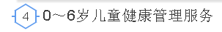

为辖区内居住的0-6岁儿童提供新生儿家庭访视、新生儿满月健康管理、婴幼儿健康管理、学龄前儿童健康管理，进行合理膳食、心理行为发育、意外伤害预防、口腔保健以及常见疾病防治等健康指导。
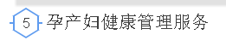

为辖区内居住的孕产妇提供健康管理服务，包括早孕建册、产前检查、产后访视以及在产后42天为产妇提供健康检查与健康教育。

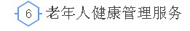
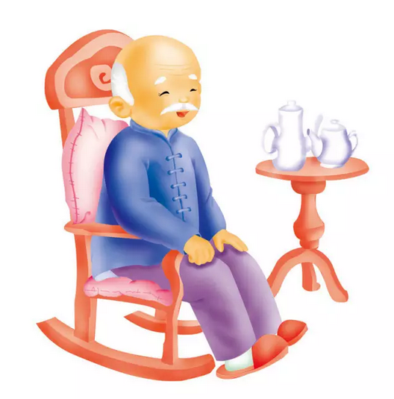
每年为辖区内65岁及以上的常住居民提供1次健康管理服务和1次较全面的健康体检，包括免费进行血常规、尿常规、肝功能、肾功能、空腹血糖和腹部黒白B超检测等。
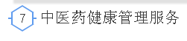

为辖区居住的0~36个月儿童提供中医饮食调养、起居活动指导，在儿童6、12、18、24、30、36月龄时，分别向儿童家长传授摩腹、捏脊，按揉迎香穴、足三里穴、四神聪穴等中医健康指导方法；每年为辖区内65岁及以上老年人提供1次中医药健康管理服务，包括中医体质辨识与中医药保健指导。
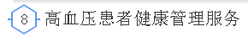
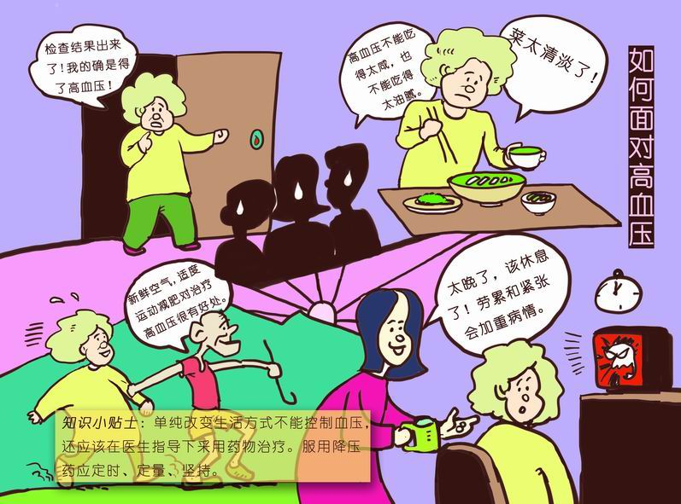
为辖区内年龄在35岁及以上的原发性高血压患者提供健康管理服务，每年可以免费享受至少4次的面对面随访服务和1次较全面的健康体检。
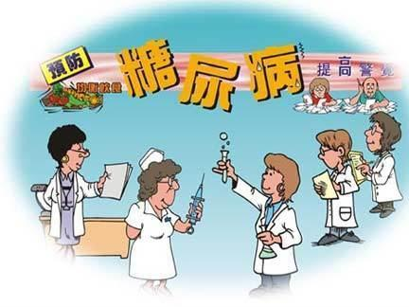
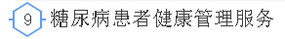
为辖区内2型糖尿病患者提供健康管理服务，每年可以免费享受4次空腹血糖检测、至少4次面对面随访以及1次较全面的健康体检。

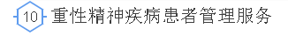
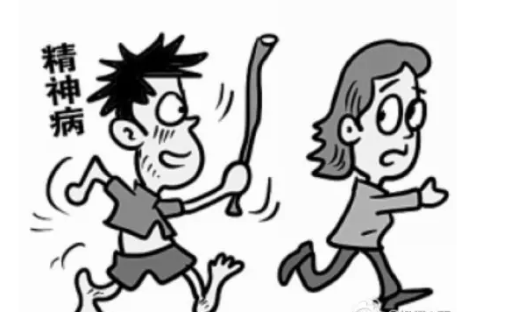
为辖区内诊断明确并在家居住的重性精神疾病患者提供健康管理服务，每年可以免费享受至少4次的随访服务；在患者病情许可的情况下，每年进行1次免费健康检查。

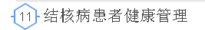

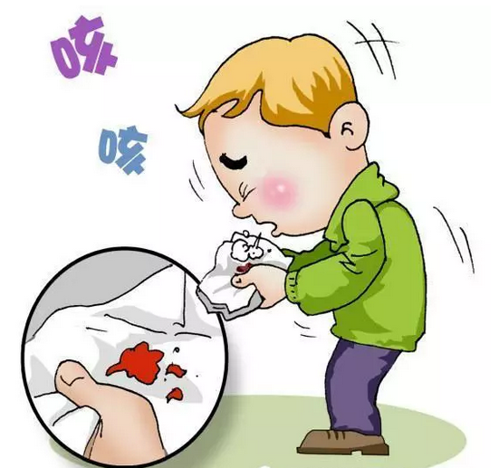
为辖区内发现有慢性咳嗽、咳痰≥2周，咯血、血痰等肺结核可疑症状者，以及确诊的肺结核病人，开展筛查及推介转诊与随访管理，督促其规范服药。

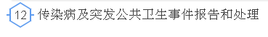
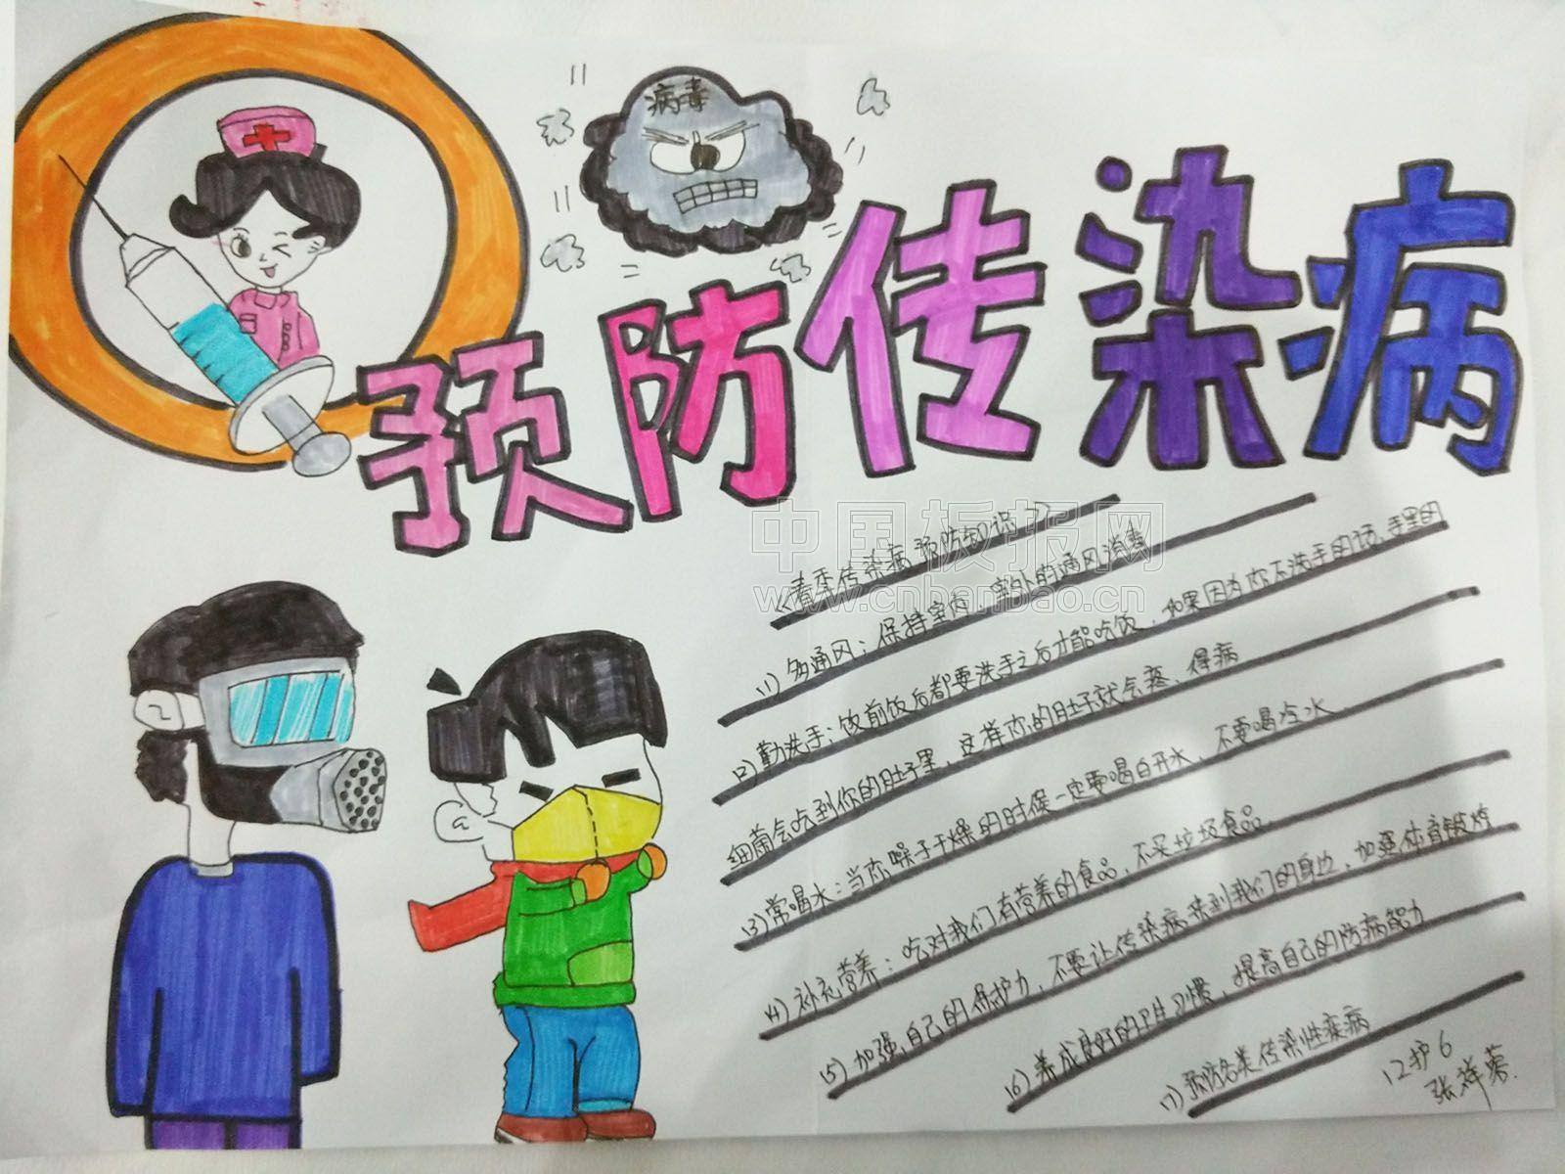
开展辖区传染病疫情和突发公共卫生事件的风险管理、信息登记报告与预防控制，以及相关法律法规和防控知识宣传。
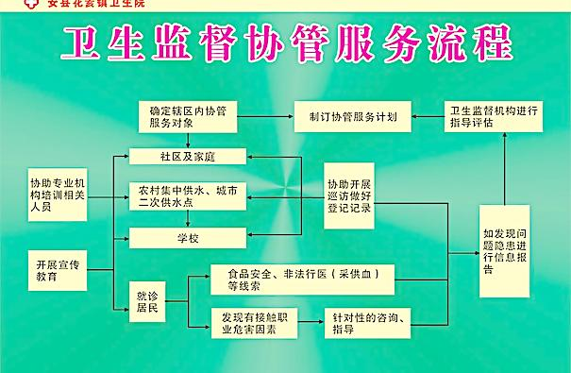
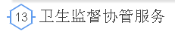

乡镇卫生院、社区卫生服务中心协助卫生监督机构开展对食品安全信息报告、职业卫生咨询指导、饮用水卫生安全巡查、学校卫生服务和非法采供血信息报告等活动。

衡阳县卫生和计划生育局欢迎全县广大城乡居民积极主动参与基本公共卫生服务，专业公共卫生机构和基层医疗卫生机构将竭诚为您的健康保驾护航！

